Zad. 1. Narysuj wzory półstrukturalne następujących alkoholi i określi ich rzędowość:
- 3-metylo-pentan-1-ol
- pent-2-en-1-ol
- cylkopentanol
- fenylometanol
- cyklobut2-en-1-ol

Zad. 2. Podaj nazwy następujących związków:

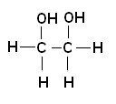a)

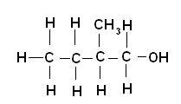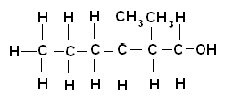b)

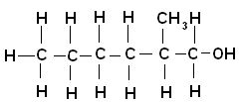c)

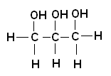d)

e)

Zad. 3. Posługując się wzorami półstrukturalnymi, ułóż równania reakcji przebiegających według schematu, podaj warunki i katalizatory reakcji:
- propan → propen → propanol ← chloropropan
- but-2-en→butan-2-ol→ butan-2-on
- karbid→ acetylen→benzen→toluen→ chlorek benzylu→ alkohol benzylowy→ aldehyd benzylowy

Zad. 4. Dokończ równanie reakcji lub zaznacz, że reakcja nie zachodzi:
- C₅H₁₁OH + O₂ →
- C₃H₇OH + Na →
- CH₃- CH₂-CH₂-OH + KOH →
- CH₃OH+Cu(OH)₂→
- CH₃-CH₂-CH₂OH$\vec{{\text{Al}}_{2}{O_{3}}/T}$
- C₂H₅OH +HBr→
- Glikol + HNO₃→

Zad 5. Zaprojektuj doświadczenie, w którym odróżnisz propan-1ol od propano-1,2,3-triolu.Podaj schematyczny rysunek i obserwacje.

